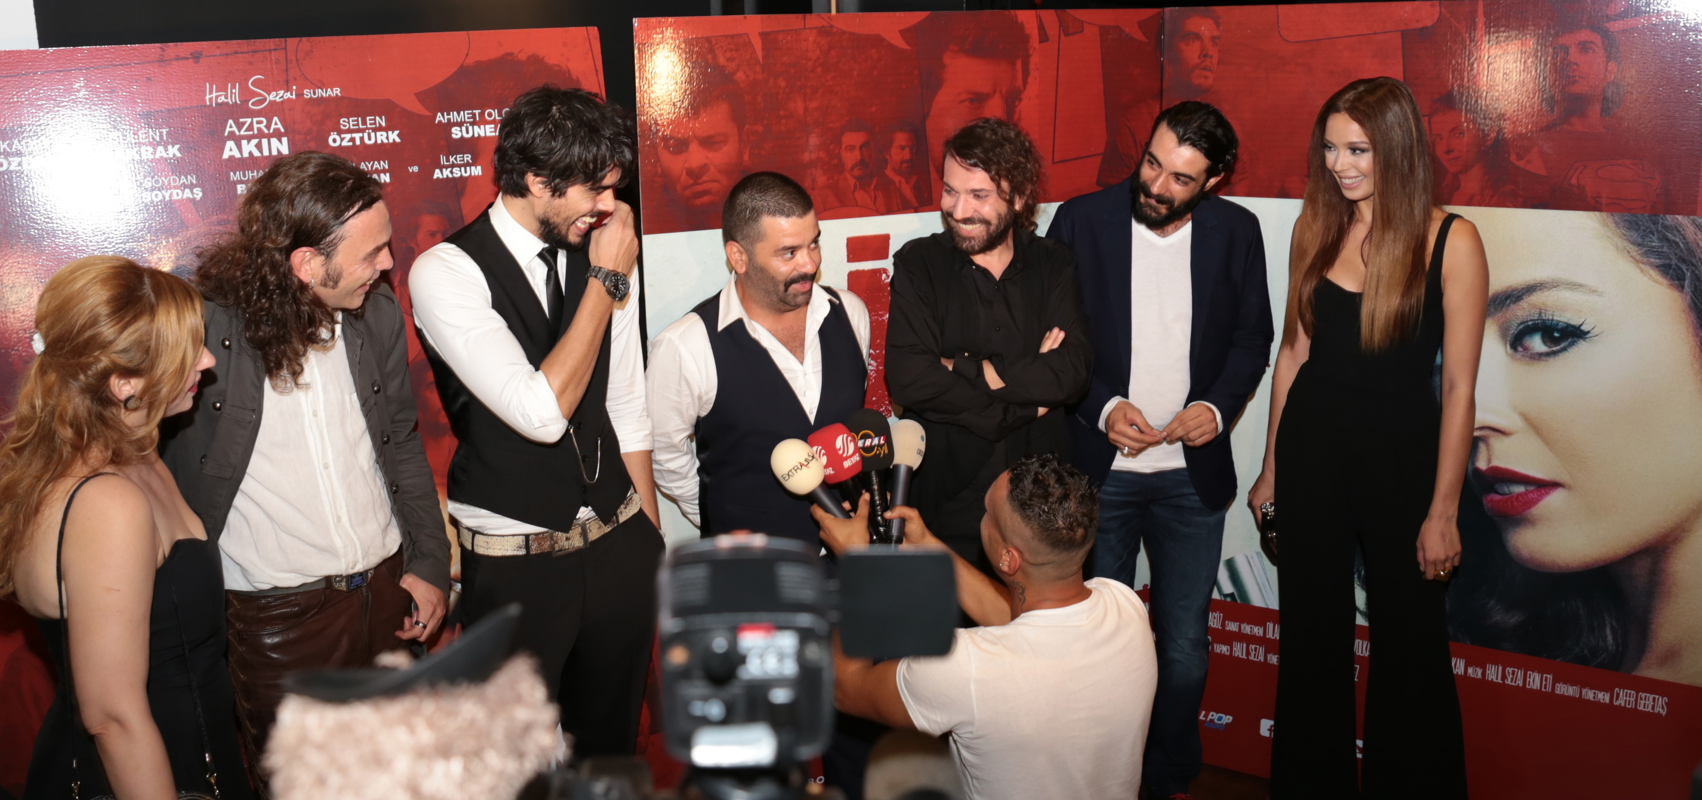
VİZYONDA!
Azra Akın, Bülent Şakrak ve Kadir Özdal'ın başrollerini paylaştığı "Çilek" filminin galası hayli renkli gecti. Vizyona girmesi merakla beklenen filmin galası, önceki akşam Demirören Avm Cinema Pink'te yapıldı.
Filmin oyuncu kadrosunda yer alan Azra Akın, Kadir Özdal, Bülent Şakrak, İlker Aksum, Selen Öztürk, Ahmet Olgun Sünear, Ayhan Anıl, Soydan Soydaş, Muharrem Bayrak, Çağlayan Neyman' ın galaya hep birlikte katıldı. Filmin Sondtrack şarkısı " Büyük Yalnızlık" ı Halil Sezai ile birlikte seslendiren Sansar Salvo'nun yanı sıra "Nükhet Duru, Emre Karayel, Gürkan Uygur, Anjelika Akbar, Serhat Kılıç" da film ekibini yalnız bırakmayıp geceye katılan isimler arasındaydı.
Beyaz perdede ilk defa yer olacak olan Azra Akın oldukça heyecanlıydı. Film gösteriminden önce yönetmen ve oyuncular objektiflere birlikte poz verdi. Tüm ekip ve davetliler ile beraber filmi izleyen Halil Sezai galadan hemen sonra ekibiyle beraber filmin kutlama yemeğine katıldı.
Çilek 19 Eylül 2014’te Vizyona Girdi
Halil Sezai'nin ilk kez yapımcılık yaptığı 19 Eylül'de vizyona filmin senaryosunu Çağlayan Neyman kaleme aldı.
Filmin yönetmenliği yapan Günhan Emrah Sönmez filmin aşk, aksiyon ve macera türlerinin içiçe geçtiği aynı zamanda çizgi roman (grafic novel) tekniğinde çizimlerle desteklendiğini belirterek bu sebeple Türk sinemasında bir ilke imza artıklarını belirtti.

